#### (od verze 4.72.2.01)

V této části nápovědy se budeme věnovat jednomu z doplňku aplikace – Vázané soubory.

# Popis

Jak je známo, sestava formátu alf muže se skládat s několika soubory, a sice ze souboru s obsahem ALF kódu (soubor s příponou *alf*) a archivního souboru s obsahem, se kterým se počítá (ale nemusí) v ALF kódu (má příponu *zip*). Po otevření sestavy NS zobrazí obsah archivu ve zvláštním okýnku zvaném vázané soubory – toto okno spravuje doplněk Vázané soubory.

Čili, v aplikaci doplněk Vázané soubory je prezentován stejnojmenným oknem, které ve výchozím stavu je prázdné:

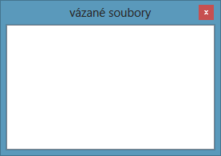

# Práce s doplňkem

Po otevření sestavy alf formátu se v okně doplňku zobrazí obsah archivu ve tvaru stromu – nadále strom závislosti, kde uzlové větve jsou virtuální složky struktury archivu a podřízenými větvemi jsou samotné soubory. Neobsahuje-li sestava žádný archiv, pak strom má pouze hlavní větev:

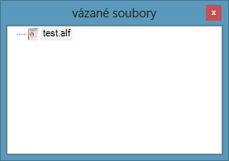

Hlavní větev nese název samotného archivu, čili v daném případě název archivu byl ***test.zip***. V případě, že archiv existuje a není prázdný, pak doplněk zobrazí jeho obsah:

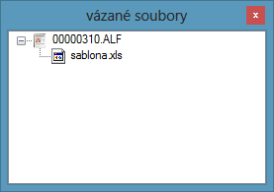

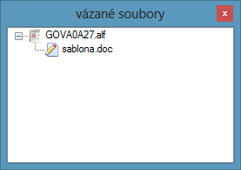

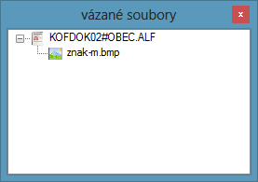

Doplněk má zvláštní podporu pro vázané soubory typu obrázky. Větve, odpovídající těmto souborům, lze pomocí myši přetahovat do různých oken aplikace, a v případě, že okna podporuju přetažení souboru typu obrázek je lze i vkládat. Např. doplněk T-E, při přetažení větve vázaného souboru, na místo přetažení vloží název přetahovaného souboru; doplňky GRF-E a GRR-E na místě přetažení vytvoří objekt obrázek.

Strom závislosti má k dispozici kontextové menu se dvěma položkami: ***přidat obrázek*** a ***odstranit položku*** 

* přidat obrázek – proběhne přidání nového obrázku do stromu závislosti prostřednictvím dialogového okna otevření nového obrázku;
* odstranit položku – proběhne odstranění vybrané položky ze stromu závislosti;

Soubory obrázku do stromu lze přidávat i pouhým přetažením ze složky operačního systému. Pak následně tyto soubory se uloží do archivu sestavy. Do stromu lze přetáhnout jakýkoliv soubor, nicméně pokud není obrázkem, pak po uložení sestavy se ztratí.